Лабораторная работа №8

НКАбд-06-23

Улитина Мария Максимовна

Содержание

1 Цель работы 1

2 Задание 1

3 Теоретическое введение 2

3.1 Организация стека 2

3.1.1 Добавление элемента в стек 2

3.1.2 Извлечение элемента из стека 2

3.2 Инструкции организации 2

4 Выполнение лабораторной работы 3

4.1 Задания для самостоятельной работы 6

5 Выводы 6

6 Список литературы 6

# 1 Цель работы

Приобретение навыков написания программ с использованием циклов и обработкой аргументов командной строки.

# 2 Задание

1. Реализация циклов в NASM
2. Обработка аргументов командной строки
3. Написание программы для вычисления суммы функций

# 3 Теоретическое введение

## 3.1 Организация стека

Стек — это структура данных, организованная по принципу LIFO («Last In — First Out» или «последним пришёл — первым ушёл»). Стек является частью архитектуры процессора и реализован на аппаратном уровне. Для работы со стеком в процессоре есть специальные регистры (ss, bp, sp) и команды. Основной функцией стека является функция сохранения адресов возврата и передачи аргументов при вызове процедур. Кроме того, в нём выделяется память для локальных переменных и могут временно храниться значения регистров. Стек имеет вершину, адрес последнего добавленного элемента, который хранится в регистре esp (указатель стека). Противоположный конец стека называется дном. Значение, помещённое в стек последним, извлекается первым. При помещении значения в стек указатель стека уменьшается, а при извлечении — увеличивается. Для стека существует две основные операции:

• добавление элемента в вершину стека (push);

• извлечение элемента из вершины стека (pop).

### 3.1.1 Добавление элемента в стек

Команда push размещает значение в стеке, т.е. помещает значение в ячейку памяти, на которую указывает регистр esp, после этого значение регистра esp увеличивается на 4. Данная команда имеет один операнд — значение, которое необходимо поместить в стек.

### 3.1.2 Извлечение элемента из стека

Команда pop извлекает значение из стека, т.е. извлекает значение из ячейки памяти, на которую указывает регистр esp, после этого уменьшает значение регистра esp на 4. У этой команды также один операнд, который может быть регистром или переменной в памяти. Нужно помнить, что извлечённый из стека элемент не стирается из памяти и остаётся как “мусор”, который будет перезаписан при записи нового значения в стек.

## 3.2 Инструкции организации

Для организации циклов существуют специальные инструкции. Для всех инструкций максимальное количество проходов задаётся в регистре ecx. Наиболее простой является инструкция loop. Она позволяет организовать безусловный цикл. Инструкция loop выполняется в два этапа. Сначала из регистра ecx вычитается единица и его значение сравнивается с нулём. Если регистр не равен нулю, то выполняется переход к указанной метке. Иначе переход не выполняется и управление передаётся команде, которая следует сразу после команды loop.

# 4 Выполнение лабораторной работы

Создадим каталог для программ лабораторной работы, перейдём в него и создадим файл lab8-1.asm (рис. 1).

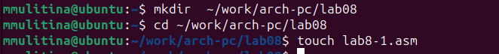

Figure 1: Создание каталога

Введём в файл lab8-1.asm текст программы (рис. 2).

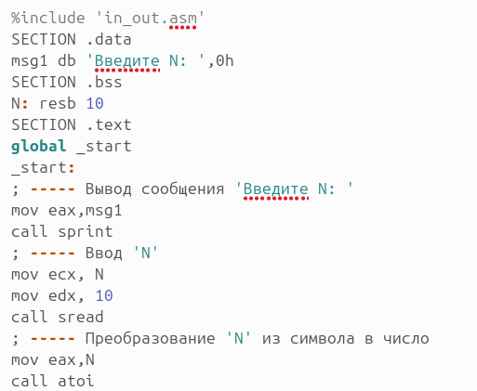

Figure 2: Текст программы

Проверим работу программы (рис. 3).

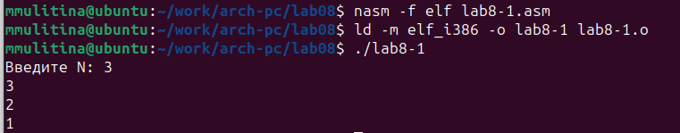

Figure 3: Работа программы

Изменим текст программы (рис. 4).

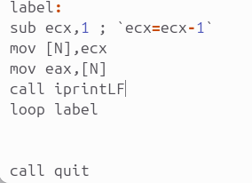

Figure 4: Изменение программы

Проверим работу программы (рис. 5).

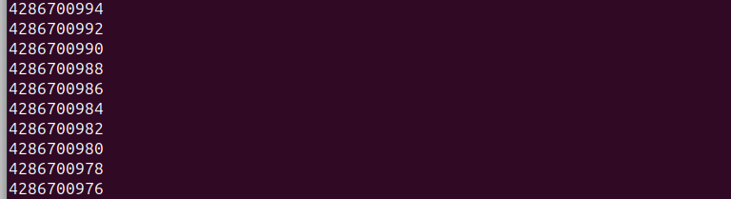

Figure 5: Работа программы

Снова изменим текст программы (рис. 6).

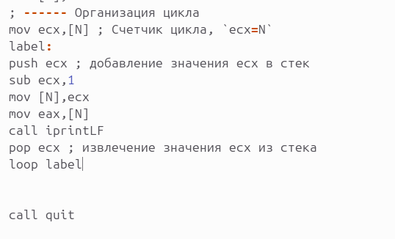

Figure 6: Изменение программы

Проверим работу программы (рис. 7).

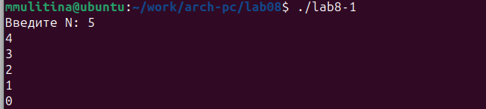

Figure 7: Работа программы

Создадим файл lab8-2.asm (рис. 8).

Figure 8: Создание файла

Figure 8: Создание файла

Запустим программу, указав аргументы (рис. 9).

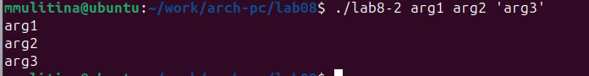

Figure 9: Работа программы

Создадим файл lab8-3.asm, введём в него необходимый текст программы и запустим его (рис. 10).

Figure 10: Работа программы

Figure 10: Работа программы

## 4.1 Задания для самостоятельной работы

Напишем программу для варианта №3 и проверим на разных наборах значений (рис. 11).

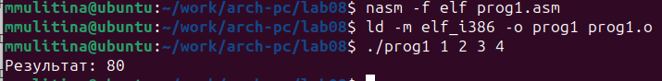

Figure 11: Работа программы

(рис. 12).

Figure 12: Работа программы

Figure 12: Работа программы

# 5 Выводы

В процессе выполнения работы были приобретены навыки написания программ с использованием циклов и обработкой аргументов командной строкию

# 6 Список литературы

Архитектура ЭВМ. Лабораторная работа №8.